ДЛЯ ЧЕГО РЕБЕНКУ РЕЖИМ ДНЯ

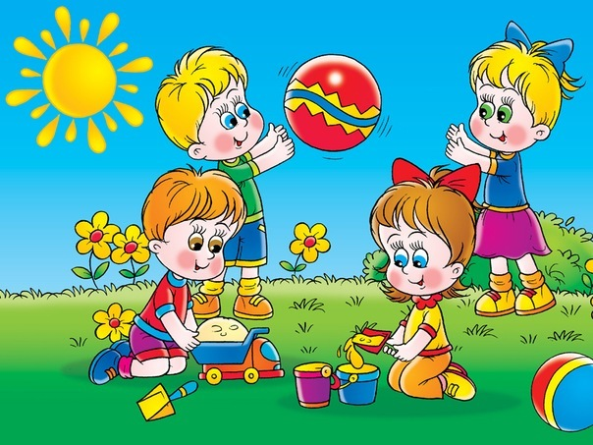
Все родители думают об одном: как вырастить ребенка здоровым и что сделать для того, чтобы он был счастлив.
С первых дней жизни ребенка они уделяют большое внимание таким показателям его здоровья и функционирования организма, как рост, вес, анализ крови, температура, кровяное давление, процент гемоглобина, содержание сахара и т.д. здоровье связывают с нормами этих показателей, а отклонения от норм - с болезнью.
Однако мало кто задумывается о том, что здоровье напрямую связано с режимом ограничений и нагрузок. Регулируя этот режим не формально, а исходя из знания особенностей и потребностей растущего детского организма, вполне возможно поддерживать у ребенка высокий уровень здоровья. Соблюдение режима дня - главный фактор сохранения здоровья, но при одном условии: если не относиться к ребенку как к неукоснительному исполнителю «режимных моментов», а к самому режиму - как к директиве.
Ребенок в раннем возрасте должен:
- спать не менее 10 часов ночью и 2,5 часов днем;
- питаться 4 раза в день (завтрак, обед, полдник, ужин);
- гулять на свежем воздухе не менее 2 часов утром и 2 часов после дневного сна
Правильный режим - это рациональное и четкое чередование различных видов деятельности и отдыха детей в течение суток. Режим должен предусматривать достаточное время для сна, прогулок, занятий, приема пищи, игр и предохранять организм ребенка от чрезмерного утомления.

